RÈGLEMENT concernant les championnats de la FÉDÉRATION SPORTIVE DE LANCER DE COUTAU ET DE HACHE.FSLCH.
Généralités
Lors d’un championnat chaque participant devra signer un document (intégré dans la fiche d’inscription) stipulant qu’il accepte les règles de la Fédération, qu’il participe à ses risques et périls, qu’il dispose d’une assurance personnelle, qu’il accepte que son nom soit mentionné dans les résultats officiels et que son image soit utilisée sur les photos et dans les vidéos en rapport avec le lancer sportif.
Tout participant devra avoir au moins 16 ans ; les lanceurs de 16 à 18 ans devront être accompagnés d’un parent ou d’un représentant légal.
Chaque compétiteur se verra attribuer un numéro de compétiteur et des feuilles nominatives pour la collecte de ses scores.
Balance et instruments de mesure seront mis à disposition des membres du bureau de la Fédération ou des personnes chargées de la conformité des lames.
Le présent règlement de la Fédération devra être affiché sur le lieu du championnat.
L’organisateur fournira un kit de premier secours qui sera mis à disposition près des pas de lancer.
En cas de présence de lanceurs porteurs d’un handicap nécessitant des adaptations spécifiques, l’organisateur se doit de mettre tout en œuvre afin de faciliter le bon déroulement des épreuves de ces lanceurs.

Comportement, attitude et vêture du compétiteur :
Tout participant devra se présenter à la compétition dans un état physique et psychologique compatible avec des épreuves sportives.
Un comportement anti sportif, caractérisé et répété, de la part d’un lanceur sera sanctionné par son éviction de la compétition.
La violence physique sera sanctionnée par une exclusion directe de la compétition.
Sur les pas de lancer, d’échauffement et de compétition, il est formellement interdit de fumer, y compris la cigarette électronique, et de boire de l’alcool. Tout manquement à cette règle pourra être sanctionné d’un avertissement qui sera suivi, s’il y a récidive, d’une exclusion de la compétition.
Tout usage, avant ou durant la compétition, de substances dopantes est formellement interdit, se conférer au décret n° 2018-6 du 5 janvier 2018 du journal officiel consultable sur le site internet de l’Agence française de lutte contre le dopage. Tout contrevenant se verra exclure de la compétition.
Le lanceur devra avoir sur lui des chaussures fermées, de sport, voire des chaussures de sécurité. La tenue vestimentaire devra être décente et suffisamment couvrante.
L’arbitrage, contestation et réclamation :

Il sera désigné par les organisateurs un arbitre commissaire qui prendra la décision finale en cas de litige durant les épreuves de la compétition.
Pour être admise toute réclamation doit être faite à l’arbitre du pas de lancer avant que la lame ne soit retirée de la cible. De même l’arbitre du pas doit avertir le lanceur dès qu’une faute est commise.

Une commission technique est composée du commissaire responsable de la compétition assisté de 2 autres arbitres.
La fonction de cette commission est de veiller au bon déroulement des épreuves et à la bonne application du règlement de la Fédération sportive de lancer de couteau et de hache.

Les décisions de cette commission sont définitives et sans appel possible ; l’appel ne peut jamais se prononcer sur la valeur de points d’un couteau et d’une hache ; cette décision est du seul ressort de l’arbitre du pas et éventuellement du commissaire général au moment de la contestation.

Les réclamations doivent être formulées par écrit et doivent comporter : nom et prénom du demandeur et fonction, numéro du lanceur concerné, date et heure du dépôt de la réclamation, exposé de la réclamation, et signature du demandeur.

Le coaching :
Un coach, et un seul, pourra se tenir sur le pas de lancer afin de guider éventuellement, et seulement par la voix ou des gestes simples, le lanceur.
Il devra se tenir derrière le lanceur et l’arbitre à au moins 2m.
Il ne pourra pas se rapprocher du lanceur, ni toucher ses lames, ni se rendre près des cibles.
Il ne pourra pas vérifier les scores sur les cibles, ni les contester.
Il ne devra pas avoir de contact avec l’arbitre, ni influencer son jugement.
Il ne devra en aucune manière perturber le rythme et le bon déroulement de l’épreuve.

Les lames :
Avant le début du championnat, lors de l’inscription et si possible la veille, le lanceur devra soumettre toutes ses lames à vérification ; celles-ci recevront un marquage lisible et très visible (exemple pastille claire ou fluorescente) lors de la validation.
À titre indicatif il faut 90 minutes à un arbitre pour vérifier le matériel de 60 personnes.
Avant chaque épreuve et pour chaque lanceur, l’arbitre du pas de lancer vérifiera la présence sur les lames de l’indicateur de validité.

Dans ce règlement l’indication « est comptée comme nulle » indique que la lame ne marque aucun point et qu’elle n’est pas rejouée.

- Les couteaux
En début d’épreuve le lanceur doit se présenter avec 3, et seulement 3, couteaux identiques. S’il a auparavant, dans le championnat, lors de l’échauffement ou lors d’une épreuve antérieure, cassé un couteau il devra le montrer à l’arbitre et sera autorisé à lancer avec les 2 restants ; ou s’il possède une autre lame identique aux 2 premières, il pourra l’utiliser si, et seulement si, elle porte la marque de la validité faite avant le début du championnat.
Les couteaux devront être à lame rigide avec un minimum de 23 cm de longueur totale et un maximum de 42 cm. Le couteau n’aura qu’une seule pointe et la lame sera à simple ou double tranchant.
La largeur de lame ne doit pas excéder 6 cm, avec un minimum de 2 cm.
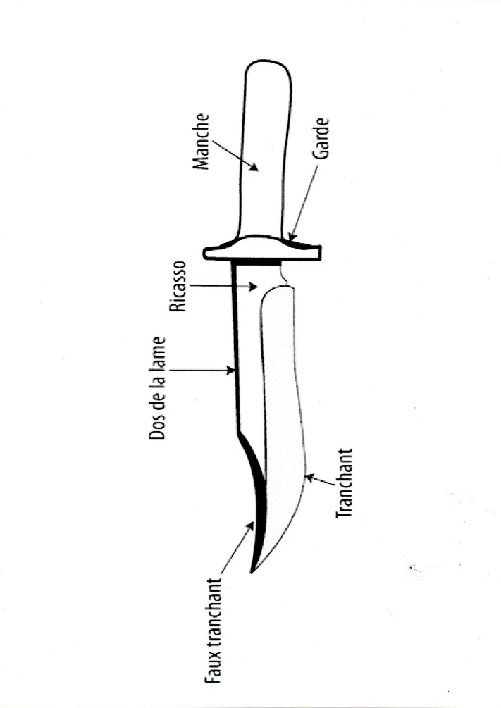
L’épaisseur de la lame, au niveau du tranchant et du faux tranchant, sur les 5 premiers cm à partir de la pointe du couteau, ne devra pas excéder 6 mm. Pour le reste l’épaisseur de la lame ne devra pas être supérieure à 8 mm.
L’empennage n’est pas autorisé. Il est permis de recouvrir les manches de plaquettes de cuir, bois, matières synthétiques.
Le couteau de lancer devra faire un poids minimum de 200 g et ce pour toutes les techniques de lancer, rotation, half spin et no spin, et pour tous les types d’épreuves : précision, vitesse, longue distance.
Le couteau doit être lancé avec la main, sans ajout d’un autre objet ; il peut être lancé par le manche ou par la lame, à l’exception de la duel cup où il doit être lancé par le manche.
Pour être validé le couteau doit être planté par la lame ; la pointe de la lame doit avoir pénétré la cible. Un couteau planté par le manche est compté comme nul.

- Les haches ou tomahawks

La hache sera composée d’un fer avec un œil dans lequel s’adapte un manche. Il n’est pas autorisé les haches avec fer et manche d’une seule pièce.
Du début à la fin du fil du tranchant la distance sera de 60 mm minimum et de 120 mm maximum.
Le tranchant ne devra pas dépasser le haut de l’œil de plus de 7 cm.
Le fil du tranchant devra être d’un seul tenant et ne pas comporter d’angle.
Seul le « tranchant », c’est-à-dire la partie comprise entre 60 mm et 120 mm, est aiguisé ; les autres parties du fer de la hache ne doivent être ni aiguisées ni amincies.
Par mesure de sécurité, une éventuelle pointe à l’opposé du tranchant devra être émoussée.

La longueur totale du manche de la tête de l’œil jusqu’au bas de la poignée sera comprise entre 29 cm et 55 cm.
Le poids total minimum de la hache, manche compris, sera de 500 g.

En début d’épreuve le lanceur devra se présenter avec 3 haches identiques.
S’il en a cassé une, lors de l’échauffement ou lors d’une épreuve précédente pendant le championnat, il pourra lancer avec les 2 autres après avoir montré à l’arbitre la hache inutilisable.
Il pourra aussi la remplacer par une hache identique, si elle a été validée avant le championnat.

La hache doit être tenue par le manche pour le lancer.

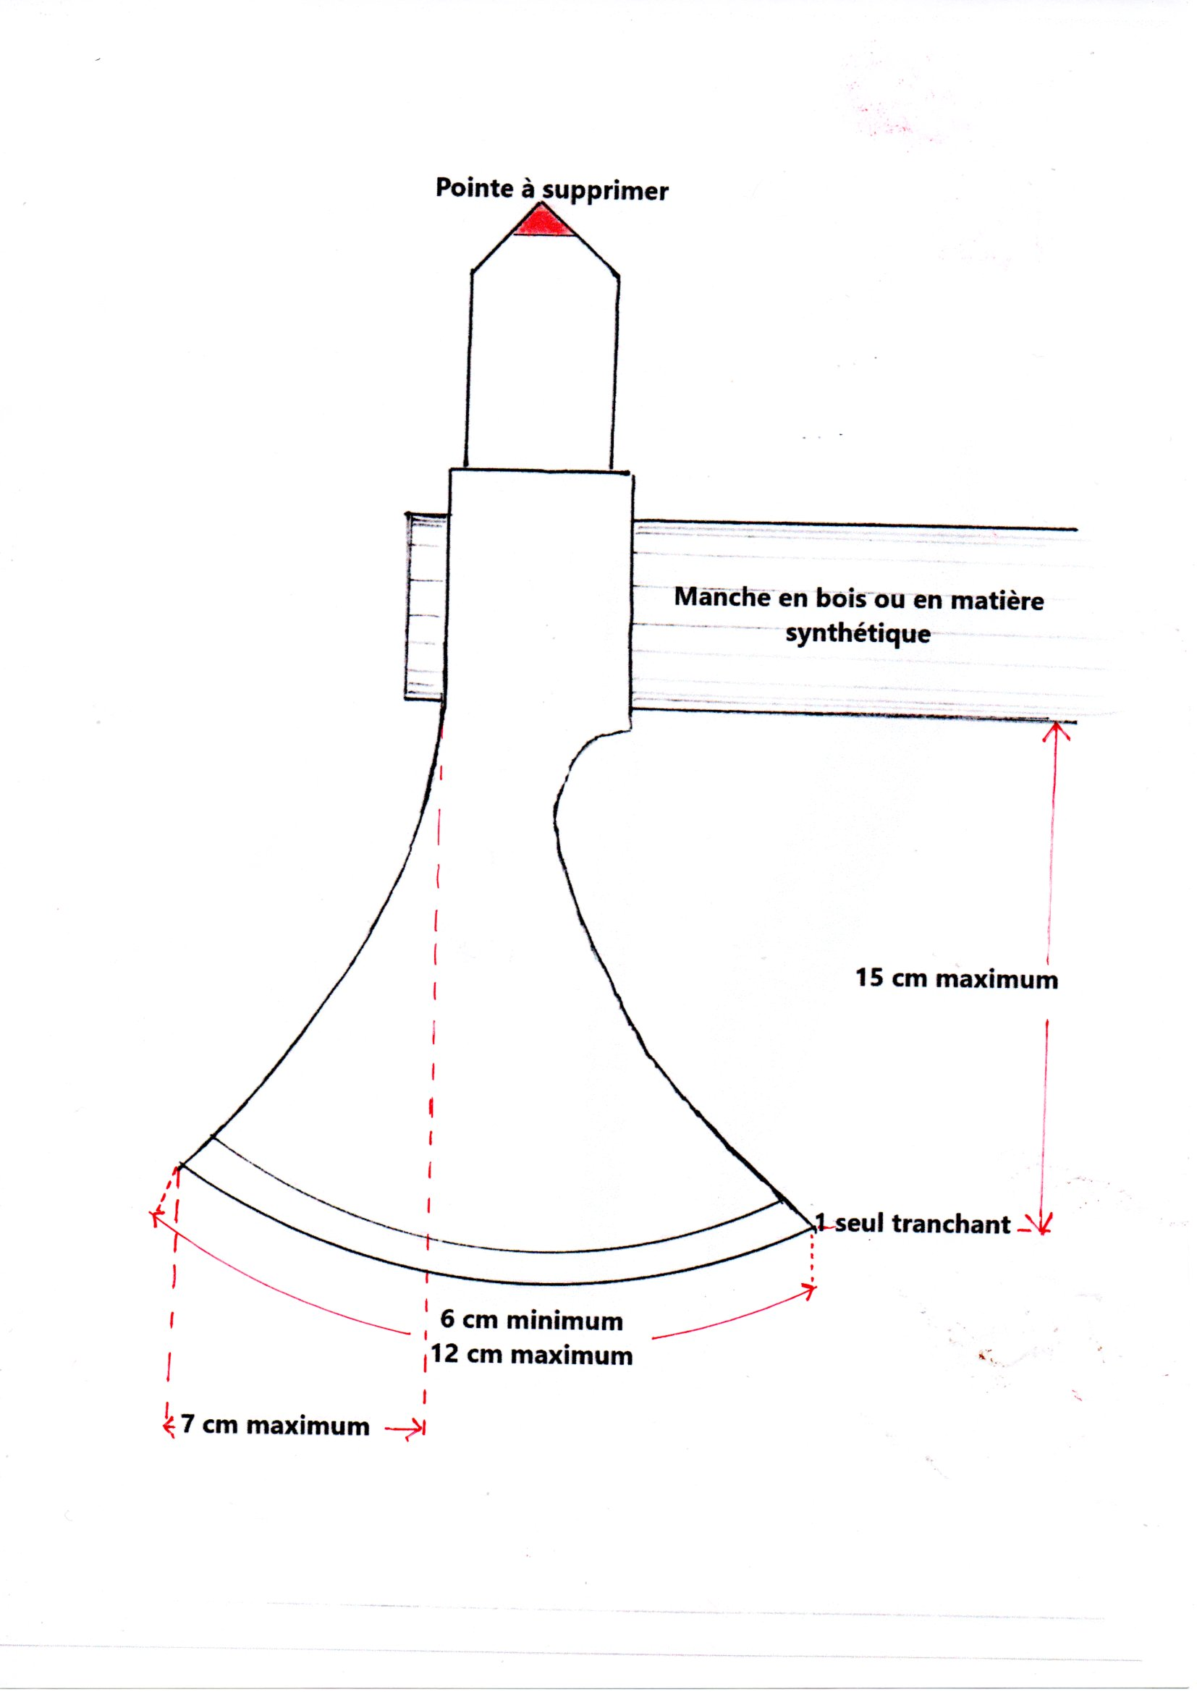
Lorsqu’une lame, couteau ou hache, est plantée, elle sera laissée dans sa position d’impact et seule la partie visible du tranchant sur la cible déterminera le nombre de points.
Si le lanceur touche la lame avant que l’arbitre n’ait donné le score, le lancer est compté comme nul.
Un lanceur peut demander à l’arbitre de retirer sa lame d’une cible si celle-ci gêne pour la suite de l’épreuve. Après accord de l’arbitre le lanceur retire lui-même la lame concernée et reprend la suite de son épreuve normalement.

Les pas de lancer :

En championnat, pour les épreuves et pour l’échauffement, il est demandé d’espacer les pas de lancer de 4 m minimum entre eux.

Autre possibilité d’installation de pas sécurisés :
Les pas sont distants de 2 m ; au milieu de cette distance sont installés des grillages, rigides ou semi rigides, de 3 m de haut sur 4 m de long avec un maillage de 5 cm maximum.

Dans le cas où les épreuves se déroulent sur un « mur » où sont installées les cibles, il sera nommé un commissaire de lancer ; son rôle consistera à donner le signal de départ des lancers et le signal de lecture des résultats. Il fera stopper les lancers en cas de besoin, par exemple lorsqu’une lame est égarée ou lorsqu’un compétiteur est décalé dans ses lancers. Il gérera si un lanceur ne possède que 2 lames.
Avec un « mur » tout le groupe de lanceurs se trouve à la même distance et se conforment très exactement aux ordres du commissaire.
En cas de non-respect, le commissaire pourra sanctionner par un avertissement voire une exclusion. Il est responsable de la sécurité pendant tout le déroulement de l’épreuve.

Un espace de sécurité de 10 m derrière les cibles sera nécessaire sauf si la configuration du terrain en interdit le passage à toute personne.
Une zone de sécurité de 4 m minimum doit être mise en place derrière la zone de lancer maximale (exemple : un pas de lancer jusqu’à 7 m impose une distance fermée et sécurisée jusqu’à 11 m).
Seuls les lanceurs, les organisateurs et les arbitres auront accès à ces zones sécurisées et protégées.
Les cibles :

Il est rappelé que, même en dehors des compétitions et selon notre déontologie, le lanceur sportif ne doit lancer ses lames que sur des cibles en bois ou autres matériaux, des arbres morts ou des souches. En aucun cas il ne doit lancer sur des cibles végétales vivantes, et bien évidemment absolument jamais sur des animaux et des êtres humains.
La cible, en bois, est un cercle de 50 cm de diamètre.
Le centre est un cercle de 10 cm de diamètre.
Puis les zones, 4 cercles concentriques, ont toutes une largeur de 5 cm.
Une lame plantée dans le centre de 10 cm compte pour 5 points ; puis dans les cercles concentriques de l’intérieur vers l’extérieur pour 4,3,2 et 1 points.
Une lame qui touche le « cordon de séparation », ligne entre 2 zones de score, est comptée avec le point supérieur.

La Fédération conseille de matérialiser ce cordon de séparation par un trait noir épais de 1 à 2 mm ce qui limitera les litiges.

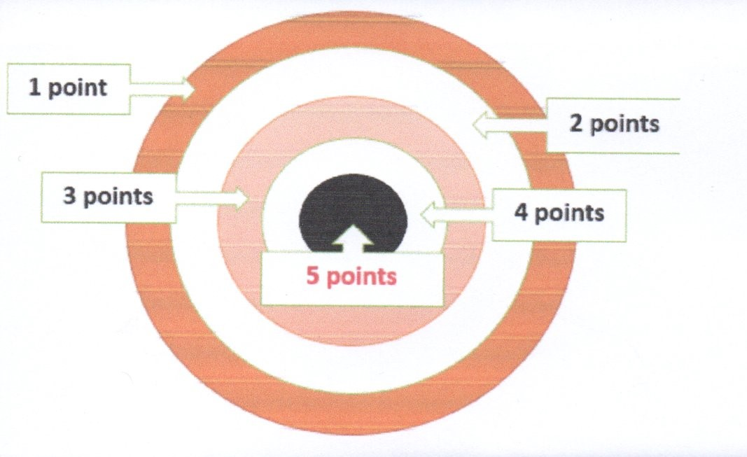

Les cibles seront posées à une hauteur comprise entre 1 m 25 et 1 m 60, mesurée en aplomb du sol au centre de la cible.
La Fédération préconise, dans un souci d’harmonisation internationale, des cibles de gauche à droite à 1 m 60, 1 m 30 et 1 m 60.

Pour les épreuves de longue distance couteau et hache, la cible est un cercle de 1 m de diamètre maximum ; le centre représenté par un cercle de 10 cm de diamètre n’est qu’un point de repère.

Les terrains :
On trouvera lors des championnats des terrains d’échauffement et de compétition ; les terrains d’échauffement seront distincts des terrains de compétition.
Il est conseillé de mettre à disposition un pas de lancer de 3 cibles pour 7 à 10 personnes maximum.
Il est souhaitable que les compétiteurs aient des sièges et des points d’ombre pour leur confort notamment lors des attentes avant et entre les épreuves.
En dehors des lieux d’échauffement et ceux de compétition, les lames doivent être transportées dans un contenant fermé à clef.

Les épreuves :
Généralités :
Pour les lancers de précision, le lanceur doit avoir au moins le pied le plus proche de la cible entièrement dans la zone d’un mètre concernée : ainsi pour un « lancer à 3 mètres » le lanceur doit avoir au moins le pied entier le plus proche de la cible dans la zone allant de 3 mètres à 4 mètres ; pour un lancer à « 4 mètres » il doit avoir le pied entier le plus proche de la cible dans la zone de 4 à 5 mètres, et ainsi de suite.
Pour chaque distance le lanceur ne doit pas mordre, ou dépasser, la ligne de la distance concernée avant que le couteau, ou la hache, ne soit planté. Ainsi, pour un lancer à « 3 mètres », si le lanceur mord, ou dépasse, la ligne des 3 m avant que le couteau, ou la hache, ne soit planté le coup est compté comme nul, et ne peut être rejoué.
Si le lanceur réitère cette erreur son épreuve entière est annulée. Il ne pourra en aucun cas la refaire lors de ce championnat.
Le lanceur, s’il le désire et en l’indiquant à son arbitre, peut effectuer 3 couteaux, ou 3 haches, d’essai avant de commencer sa partie.
Une lame peut être validée en cours de série si elle semble prête à tomber, et ce uniquement si la demande en est faite par le lanceur à l’arbitre, par une parole ou par un geste. Si la lame tombe avant que l’arbitre l’ait validée, elle est comptée comme nulle.
Pendant toute l’épreuve le lanceur ne pourra pas changer ses lames ; si l’une d’elles se brise ou est abimée il pourra cependant reprendre une nouvelle lame si, et seulement si, elle est identique à celle mise de côté et a été validée auparavant. Sans solution de remplacement il continue son épreuve avec seulement 2 lames.
Après chaque volée les lanceurs se rendent aux cibles avec l’arbitre pour participer au relevé des résultats ; il est interdit de toucher aux lames avant que l’arbitre n’ait annoncé et noté les points.
Le lanceur et l’arbitre signent ensemble le total de l’épreuve dès la fin de celle-ci et c’est l’arbitre qui portera la feuille de score au secrétariat de scoring. Le lanceur n’a pas accès à sa feuille tant que le score n’a pas été enregistré.
Le lanceur peut tenir son couteau par la lame ou par le manche.

Les épreuves peuvent être pratiquées avec différentes techniques de lancers : spin (avec rotation), half spin (demi-rotation) et no spin (sans rotation).
Les épreuves spécifiquement indiquées « no spin » se feront en utilisant uniquement cette technique de lancer.

La hache peut être lancée fer vers l’avant ou vers l’arrière. Elle peut donc arriver manche en haut ou manche en bas sur la cible et ce quelle que soit la distance de lancer.

En cas d’égalité pour les 3 premières places en épreuves de précision, la Ligue conseille de départager selon le nombre de 5, voire de 4, plutôt que de mettre en place un barrage. Toutefois en cas d’égalité sur le nombre de 5 points, 4 points etc…il y a barrage sur 3 volées et ainsi de suite jusqu’à départager les lanceurs.

Les femmes et les hommes lancent ensemble, mais les classements sont séparés pour toutes les épreuves, à l’exception des silhouettes couteau et hache, de la vitesse, de la duel cup et d’autres duels éventuels. Il faut un minimum de 5 femmes pour faire un classement féminin.

- Les épreuves de précision :

- Pour le couteau :

Les distances de précision :
Le 3 mètres : le lanceur doit lancer 7 fois 3 couteaux, soient 21 lancers.
Pour chaque série le premier couteau est lancé sur la cible de gauche, le deuxième sur la cible du centre et le troisième sur celle de droite. Si le couteau est planté sur une cible qui n’est pas la bonne il est compté comme nul.
Le total maximum pouvant être réussi est de 105 points.
Le 5 mètres : mêmes règles que pour le 3 mètres ; le lanceur devra avoir au moins le pied le plus proche de la cible entièrement dans la zone des 5 à 6 mètres.
Le 7 mètres : mêmes règles ; le lanceur devra avoir au moins le pied le plus proche de la cible entièrement dans la zone des 7 à 8 mètres.
Le 9 mètres : il pourra être rajouté 7 séries de 3 couteaux, soient 21 lancers, à cette distance. Les mêmes règles qu’aux distances précédentes sont appliquées.
Le compétiteur devra avoir au moins le pied le plus proche de la cible entièrement dans la zone de 9 à 10 mètres.

Le Walk Back :
Le compétiteur doit lancer 3 couteaux à 3 mètres, puis 3 couteaux à 4 mètres, 3 couteaux à 5 mètres, 3 couteaux à 6 mètres et 3 couteaux à 7 mètres ; il recommence ce parcours 4 fois soient 60 lancers.
Le premier couteau doit être planté dans la cible de gauche, le deuxième dans celle du milieu et le troisième dans la cible de droite ; un couteau qui n’est pas planté dans la bonne cible est compté comme nul.
Exception : Dans cette épreuve, le lanceur a un couteau d’essai pour chacune de ces distances s’il le désire ; soient 5 couteaux d’essai à faire avant de commencer l’épreuve et en l’indiquant à son arbitre.

Le maximum de points possible est de 300.

L’X TREM :

Le lanceur a 3 couteaux d’essai, distances au choix
Le lanceur doit lancer à partir de 3 mètres et si possible jusqu’à 11 mètres ; pour chacune de ces distances il lance 3 couteaux (cible de gauche, du centre et de droite).
Tant qu’il y a au moins un couteau qui score sur une distance, le lanceur recule dans la zone suivante avec ses 3 couteaux. Si sur une distance aucun couteau ne marque de point la partie est terminée ; le score est calculé sur ce qui a été réussi.
Les bonus :
En plus des points marqués par les lames, le lanceur bénéficie de points bonus ajoutés ainsi :
3 points si la distance 3m est validée, et 4 points si la distance 4 m est validée, et 5 points si la distance 5 m est validée, ainsi de suite jusqu’à 11 points si la distance 11 m est validée.

Le maximum de points possible est de 198 points.

La silhouette :

La « silhouette » est composée d’une forme centrale et de 15 cibles de 10 cm de diamètre ; celles-ci sont distantes de 10 cm du motif central. La cible la plus basse est à 30 cm du sol, la plus haute entre 1 m 80 et 2 m 30.
En suivant la numérotation croissante indiquée, le compétiteur lance ses 3 couteaux dans la cible 1 puis la cible 2 puis la cible 3, et les reprend pour continuer avec le 4, le 5 et le 6, et ce pendant 15 lancers jusqu’à la cible 15.
Un couteau planté dans le rond concerné rapporte 5 points, un couteau planté dans une zone « neutre » ne marque aucun point, une pénalisation de moins 10 points est appliquée pour chaque couteau planté dans le motif central. Si un couteau n’arrive pas dans la cible concernée il est compté comme nul.

Le maximum de points possible est de 75.

- Pour la hache :

Les 3 distances de précision :

Le 4 mètres : le sportif doit lancer 7 fois 3 haches, soient 21 lancers.
Pour chaque série la première hache est lancée sur la cible de gauche, la deuxième sur la cible du centre et la troisième sur celle de droite. Si la hache est plantée sur une cible qui n’est pas la bonne elle est comptée comme nulle.
Le total maximum pouvant être réussi est de 105 points.

Le 5 mètres : mêmes règles que pour le 3 mètres ; le lanceur devra avoir au moins le pied le plus proche de la cible entièrement dans la zone des 5 à 6 mètres.

Le 7 mètres : mêmes règles que pour le 3 mètres ; le lanceur devra avoir au moins le pied le plus proche de la cible entièrement dans la zone des 7 à 8 mètres.

Le Walk Back :

Le lanceur doit lancer 3 haches à 4 mètres, puis 3 haches à 5 mètres, 3 haches à 6 mètres, 3 haches à 7 mètres et 3 haches à 8 mètres ; il recommence ce parcours 4 fois soient 60 lancers.
La première hache doit être plantée dans la cible de gauche, la deuxième dans celle du milieu et la troisième dans la cible de droite ; une hache qui n’est pas plantée dans la bonne cible est comptée comme nulle.
Exception : pour cette épreuve, le lanceur a une hache d’essai pour chacune de ces distances s’il le désire ; soient 5 haches d’essai à faire en l’indiquant à son arbitre avant de commencer l’épreuve.

Le maximum de points possible est de 300.

L’X Trem :

Le lanceur a 3 haches d’essai, distances au choix.
Le lanceur doit lancer à partir de 4 mètres et si possible jusqu’à 12 mètres ; pour chacune de ces distances il lance 3 haches (cible de gauche, du centre et de droite). Tant qu’il y a au moins une hache qui marque un ou plusieurs points le lanceur recule dans la zone suivante avec ses 3 haches. Si sur une zone aucune hache ne marque de point la partie est terminée ; le score est calculé sur ce qui a été réussi dans les zones précédentes.
Les bonus :
En plus des points marqués par les lames, le lanceur bénéficie des points bonus ajoutés ainsi :
4 points si la distance 4 m est validée, et 5 points si la distance 5 m est validée, et 6 points si la distance 6 m est validée, ainsi de suite jusqu’à 12 points si la distance 12 m est validée.

Le maximum de points possible est de 207 points.

La silhouette :

La « silhouette » est composée d’une forme centrale et de 15 cibles de 10 cm de diamètre ; celles-ci sont distantes de 10cm du motif central. La cible la plus basse est à 30 cm du sol, la plus haute entre 1 m 80 et 2 m30.
En suivant la numérotation croissante indiquée, le compétiteur lance ses 3 haches dans les cibles 1, 2 et 3, puis les reprend pour continuer avec les 4,5 et 6, et ce pendant 15 lancers jusqu’à la cible 15.

Une hache plantée dans un rond rapporte 5 points, une hache plantée dans une zone « neutre » est comptée nulle, une pénalisation de moins 10 points est appliquée pour chaque hache plantée dans le motif central. Si une hache est plantée dans une zone non concernée par ce lancer elle est comptée comme nulle.
Si le fil de la hache touche à la fois le rond et le motif central la pénalité de moins 10 est appliquée.

Voici un exemple de « silhouette » couteau ou hache ; l’ensemble ne devra pas forcément être symétrique comme dans cet exemple.

La Fédération préconise de ne pas mettre côte à côte 2 nombres qui se suivent afin de ne pas avoir à enlever des lames qui gêneraient dans la progression de l’épreuve.

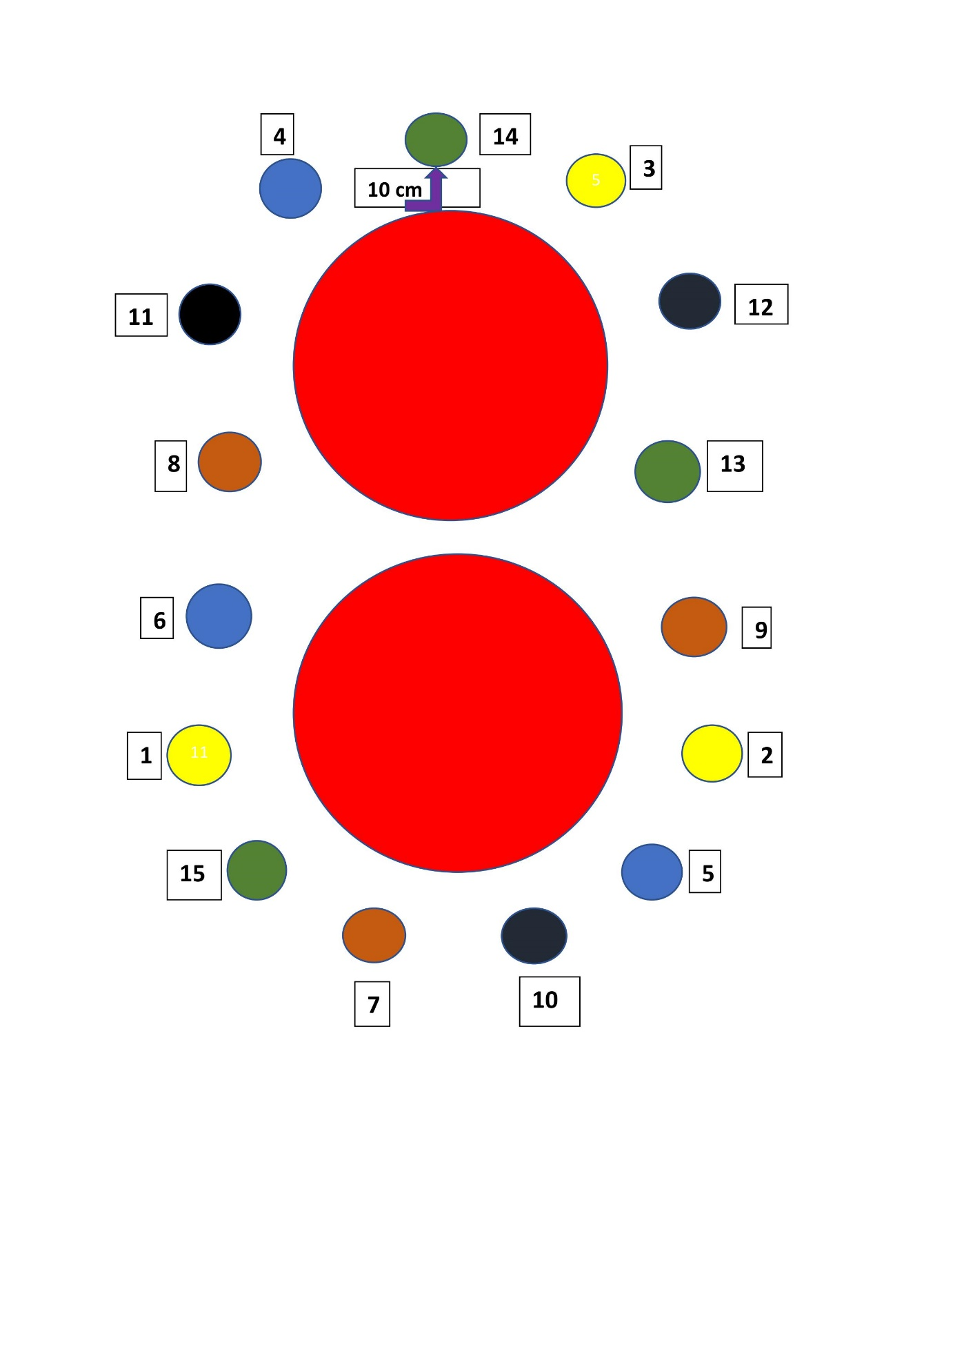

b) Les épreuves de longue distance

La cible a un diamètre de 1 mètre maximum et le centre de la cible sera à 1 m 50 du sol.
Le lanceur commence son épreuve entre 7 et 8 mètres pour le couteau et pour la hache. En no spin le lanceur commence à 3 mètres. Lorsqu’un couteau, ou une hache, est validé le lanceur doit reculer, pour continuer, d’au moins 1 mètre, et d’un maximum de 3 m pour le couteau et de 4 m pour la hache : si une lame est validée à la distance D, la validation suivante devra se faire à la distance comprise entre D+1 m et D+3 m pour le couteau, et à D+1 m et D+4 m pour la hache.
Le gagnant est celui qui a lancé le plus loin.

- Les épreuves de vitesse

_ L’épreuve de « vitesse couteau » se pratique avec des couteaux de 200 g minimum, sur une cible de 50 cm de diamètre dont le centre est fixé à 1 m 50 du sol. Le centre n’est dessiné que comme point de repère.
La distance minimum de lancer est de 3 m.
En un temps de 20 secondes le lanceur doit planter le plus grand nombre de couteaux.
Une table de hauteur comprise entre 70 et 90 cm est mise à disposition afin d’y installer les couteaux. Elle est placée à la convenance du lanceur.
Selon la décision de l’organisateur du championnat, le départ sera donné par l’arbitre ou se déclenchera dès que le premier couteau quittera la main du lanceur.
Au départ et pendant les 20 secondes le lanceur peut tenir le nombre de couteaux qu’il souhaite dans la main qui ne lance pas ; avant le signal de départ sa main de lancer ne doit pas être en contact avec les couteaux.
On ne doit lancer qu’un couteau à la fois.
Si un couteau est en vol lors du signal de la fin de l’épreuve il peut être comptabilisé car il a quitté la main du lanceur avant ce signal.
Seuls les couteaux plantés, dans la cible, sont validés ; si un couteau est soutenu par d’autres et n’est pas planté il est compté comme nul.
Chaque couteau planté compte pour 1 point. Le score le plus élevé désigne le vainqueur.
En cas d’égalité pour les 3 premières places ; une nouvelle épreuve, sur 20 secondes est organisée selon le même protocole ; elle sera répétée autant de fois que nécessaire jusqu’à départager les compétiteurs.

_ La Duel cup, aussi appelée Dégainer/Lancer.
Les cibles de 50 cm de diamètre sont placées à 1 m 50 du sol.
La distance minimum de lancer est de 3 m.
Chacun des 2 compétiteurs pose sa main de lancer à plat en haut de la poitrine, le pouce vertical touchant la gorge.
Les épaules seront parallèles à la ligne de lancer.
Le couteau est dans un étui passé dans une ceinture. La lame est dans l’étui ; le lancer se fait, pour des raisons de sécurité, uniquement par le manche.
Le lanceur peut tenir l’étui mais ne doit en aucun cas le soulever au-dessus de la ceinture (niveau du nombril).
En cas de non-respect de ces consignes le lancer sera compté comme nul pour le contrevenant.
Au signal sonore et/ou visuel les compétiteurs dégainent et lancent ; le gagnant est celui qui a planté dans la cible en premier ou s’il est le seul à avoir planté dans un temps de 3 secondes maximum. Il marque un point.
Si aucun couteau n’est planté, la manche est à refaire.
Le vainqueur est celui qui le premier a atteint 2 points.

